Scenariusz zajęć

Osoba przygotowująca: Areta Liszewska
Blok tematyczny: Zwierzęta na wiejskim podwórku
Temat dnia: Jak wygląda wieś?
Grupa wiekowa: 4-latki.
Data: 30.03.2020r.

Cele główne:
- Budowanie wiedzy dzieci na temat pracy rolnika, gospodarza,
- Rozwijanie percepcji wzrokowej,
- Kształtowanie poczucia rytmu, wyobraźni muzycznej i ekspresji ruchowej.
Cele operacyjne:
Dziecko:
- Zabiera głos w odpowiednim momencie,
- Podejmuje zabawy ruchowe,
- Rozumie sens słów wysłuchanego wiersza,

Metody:
Słowna – rozmowa, opowiadanie, objaśnienia.
Czynna – zadań stawianych do wykonania.
Oglądowa – pokaz pomocy wykorzystywanych w zajęciach.

Formy:
- Indywidualna

Środki dydaktyczne:

wiersz Agaty Giełczyńskiej „Spacer zwierząt”; rymowanka „Gospodarz” Agaty Giełczyńskiej; fotografie do zabawy „W gospodarstwie”; karty pracy „Karmimy zwierzęta”, kredki, część materiałów dydaktycznych pochodzi z miesięcznika Bliżej Przedszkola

Przebieg zajęć:

- Rozgrzewka z Panem Miłoszem (Tuptaj maluszku)

https://www.youtube.com/watch?v=_cht9rDfYXg&feature=youtu.be&fbclid=IwAR3LnVhNmr8EHYOuQYYu3AaOBkoEqXkkbn5IcmcN5L0GBK3gup8PwozAngE

- ,,Spacer zwierząt’’ – ćwiczenia poranne. Rodzic czyta wiersz, a dziecko wykonuje odpowiednie ruchy.

Spacer zwierząt
(Agata Giełczyńska)
(dziecko biega na czworakach)
Polną ścieżką piesek biegnie.
Szczeka głośno w nocy, we dnie.
Nie potrafi iść powoli,
on zabawy, harce woli.

( idzie, kucając i trzymając się za kostki)
Kaczka wesolutko człapie,
już po chwili wodą chlapie.
Krótkimi rusza nóżkami,
pływa razem z kaczętami.

(porusza się po kole, przeskakując z nogi na nogę)
Źrebak raźno podskakuje,
zmęczenia wcale nie czuje.
Hen, przed siebie dalej gna,
pędzi szybko niczym wiatr!

(idzie powoli, trzymając ręce za plecami i co jakiś czas wykonując skłony)
Kurka nie śpieszy się wcale,
ziaren szuka wytrwale.
Spacerkiem się delektuje i na robaczki poluje.

(idzie na czworakach, wolno i spokojnie)
Idzie dróżką kotek mały,
czarne wąsy, ogon biały.
Delikatnie łapki stawia,
cichuteńko się zakrada.

Po skończonych ćwiczeniach dziecko zwija się w kłębek i chwilę odpoczywa.

- ,,W gospodarstwie’’ – zabawa dydaktyczna. Rodzic rozkłada na dywanie zdjęcia i wspólnie z dzieckiem po kolei je omawia. Dziecko zwraca uwagę na przedstawione czynności wykonywane przez ludzi.

Obrazki ,,na wiejskim podwórku cz 2’’

- ,,Dzielne szczeniaczki’’ – zabawa orientacyjno- porządkowa. Dziecko szczeniaczek spaceruje na czworakach po pokoju. Na hasło osoby dorosłej np. szczeniaczek sprząta/ odkłada na miejsce np. klocki, misia, autka, koniki, zwierzątka itd. dziecko- szczeniaczek sprząta. Zabawę można powtórzyć kilka razy.
Po skończonej zabawie warto przeprowadzić krótką pogadankę, na temat zmian, które zaszły w pokoju.

- ,,Gospodarz’’ – zabawa naśladowcza. Dziecko siedzi na dywanie i wykonuje do słów rymowanki określone ruchy. Zabawę można powtórzyć kilka razy, zachęcając dziecko do włączenia się w recytację. Celem zabawy jest zapamiętanie przez dziecko jak największej liczby czynności, które wykonuje gospodarz.

Gospodarz
(Agata Giełczyńska)

W gospodarstwie pracy wiele
dziecko łapią się za głowę
w dzień powszedni i w niedzielę.
Pan gospodarz już od rana
wstaje
przerzuca duży stóg siana.
wykonuje gest przerzucania siana widłami z wnętrza koła na zewnątrz
Karmi kury, owce, krowę,
wyciąga ręce przed siebie – raz jedną, raz drugą
w wiadrach dla nich nosi wodę.
idzie po obwodzie koła, kiwając się na boki i naśladując noszenie ciężkich wiader
Traktorem wyjeżdża w pole,
trzyma kierownicę, poruszając się po obwodzie koła
słomę układa w stodole.
wykonuje gest układania dużych kloców
A gdy już skończona praca,
ociera pot z czoła
zmęczony do domu wraca.
maszeruje w miejscu, po czym siada

- ,,Karmimy zwierzęta’’- rozwijanie koordynacji wzrokowo- ruchowej. Dziecko otrzymuje kartę pracy i wykonuje zadania zgodnie z poleceniami.
Zadanie dodatkowe, dla chętnych

,, Moje gospodarstwo’’:

- Zadanie polega na wykonaniu zagrody ze zwierzątkami, które mieszkają na wsi w gospodarstwie,
- Każdego dnia można wykonać np. po jednym zwierzątku do zagrody,
- Zwierzątka można wykonać samodzielnie według własnego pomysłu, albo skorzystać z pomocniczych ilustracji dodawanych przez cały tydzień, (wystarczy pokolorować zwierzątko, albo tylko wyciąć i przykleić np. do wykałaczki albo słomki ),
- Po całym tygodniu pracy zachęcam do podzielenia się zdjęciami swojej zagrody na adres przedszkola przedszkole.nowasucha@onet.pl
- Przykładowe materiały, które mogą się przydać do wykonania zagrody:
Styropian, zielona bibuła, kolorowe kartki, rolki po papierze toaletowym, klej, nożyczki, kredki, flamastry, plastelina, wykałaczki itp. ( materiały, których nie posiadamy w domu, oczywiście możemy zastąpić innymi)

MIŁEJ ZABAWY

- Moja zagroda wygląda tak
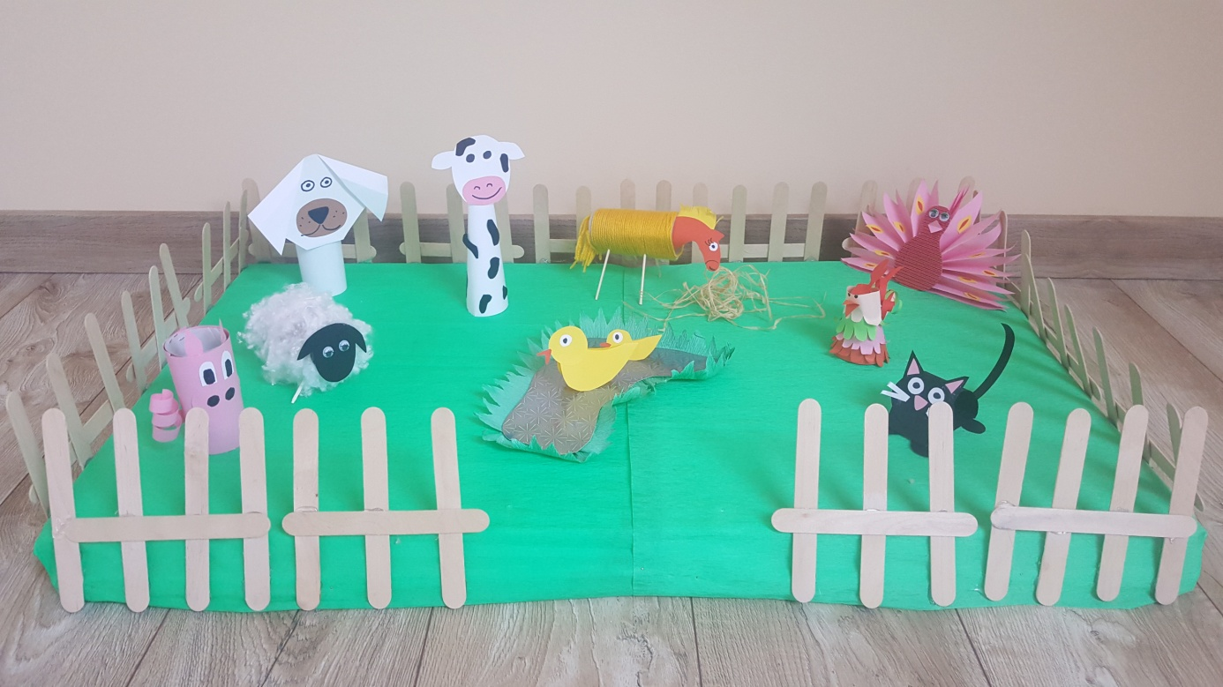

Dodatkowa propozycja zabawy ze zwierzątkami: cienie, rysowanie, kolorowanie.

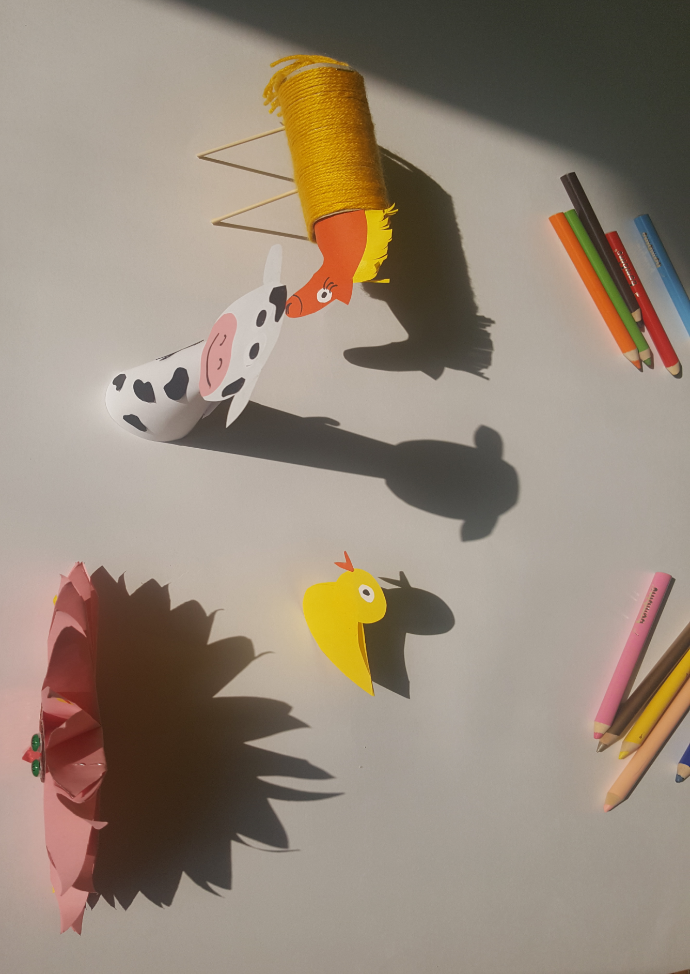

Produkty potrzebne w ciągu tygodnia:

Czwartek:
- Jajko na twardo ok. 2 szt.
- Majonez

Piątek
- Cukierki / jajka czekoladowe ok. 10szt. (można zastąpić jajkami wyciętymi z papieru)
- 250 ml. mleka
- 1 banan
- 1 jabłko
- garść świeżego szpinaku
- 3 łyżki płatków owsianych
- 1 łyżeczka miodu
- blender

